Нарушение социального взаимодействия у детей с РАС.
Качественные нарушения социального взаимодействия проявляются следующим образом:
- явно недостаточное осознание существования других людей и их чувств (например, обращение с человеком, как с мебелью; игнорирование страдания другого человека; очевидное отсутствие представления о необходимости личного пространства).
- отсутствие или искаженный поиск утешения в момент страдания (ребенок не приходит за утешением, даже если он болен, ударился или
устал; ищет успокоения стереотипным образом, например, каждый раз, когда ударится, повторяет: «Улыбайся, улыбайся, улыбайся»).
- отсутствие или нарушение подражания (например, не машет рукой в ответ на прощальный жест взрослого; не подражает действиям матери, работающей по дому; механическая имитация действий других вне
контекста).
- отсутствие или нарушение игры с партнерами (например, ребенок избегает участия в простых играх; предпочитает играть в одиночестве;
привлекает других детей к игре только в качестве «механических средств»).
- выраженное нарушение способности устанавливать дружеские связи (т.е. отсутствует интерес к установлению дружеских связей; несмотря на заинтересованность в установлении дружеских связей, ребенок демонстрирует недостаточное понимание норм социального взаимодействия, например, читает другому ребенку телефонную книгу).
- отсутствие воображения, например, изображения в игре взрослых, сказочных персонажей или животных; слабость интереса к рассказам о вымышленных событиях.
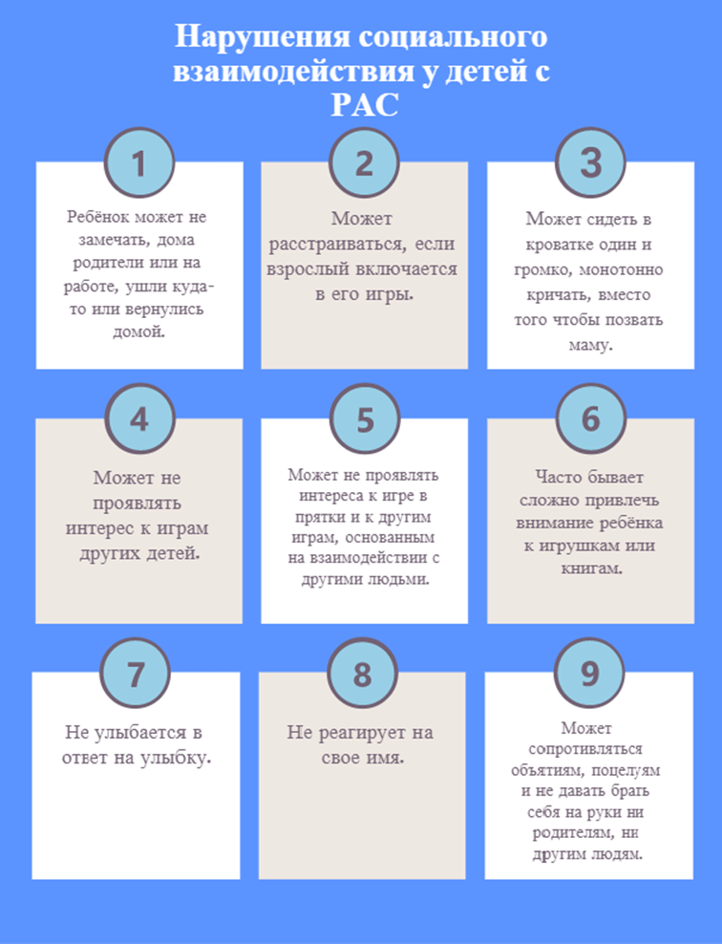
Нарушения коммуникации.
Нарушения коммуникации – также ведущий симптом аутизма. Многие дети с аутизмом гораздо позже других начинают говорить и могут не использовать жесты. Вместо этого они пользуются руками других людей, подводят взрослых к тем предметам, с которыми хотят, чтобы взрослые что-то делали. Другие дети могут рано начинать говорить и запоминать много слов, но не используют их для того, чтобы общаться. Например, снова и снова повторяют любимые цитаты из мультфильмов и книжек или слова и фразы, услышанные от других. Часто дети с аутизмом хуже понимают обращенную к ним речь. Часто также они позже других детей начинают выполнять инструкции, может казаться, что они не слышат обращенные к ним слова.
- выраженные речевые нарушения, затрагивающие громкость речи, высоту, употребление ударений, частоту, ритм и интонацию (например, монотонность, вопросительный тон речи, «писклявый» голос).
- выраженные нарушения формы и содержания речи, включая стереотипии и повторы (например, непосредственные эхолалии или механическое повторение телевизионной рекламы); использование местоимения «ты» вместо «я» (например, «Ты хочешь печенье?» означает «Я хочу печенье»); особое использо6вание слов и выражений (например, «Иди на зеленые карусели» означает «Я хочу пойти покачаться»); частые неуместные замечания (например, ребенок начинает говорить о расписании движения поездов во время разговора о спорте).
- значительные нарушения способности вступать в беседу и поддерживать разговор с другими людьми, несмотря на наличие нормальной речи (например, ребенок произносит бесконечные монологи на какую-либо тему, не замечая реплик окружающих).
- отсутствие таких форм коммуникации, как лепет, жестикуляция, мимика, речевое общение.
- значительные нарушения невербальных аспектов коммуникации, таких как зрительный контакт, мимическая экспрессия, поза, жесты, служащие для установления социального взаимодействия и изменения его стиля, (например, избегает прикосновений, напрягается, застывает, когда его обнимают или берут на руки, не смотрит на партнера, не улыбается при взаимодействии с людьми, не здоровается с родителями, гостями, смотрит в одну точку в ситуациях социального взаимодействия).

